三 辊 闸
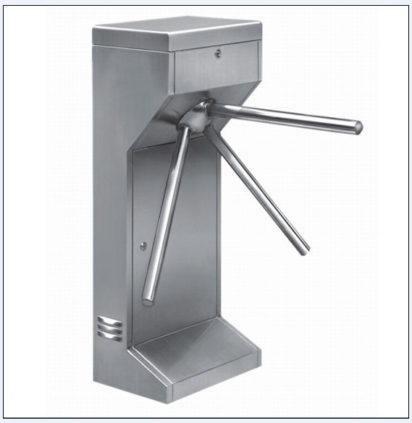
DTT三滚闸结合了机械工艺、电子控制技术、计算机管理技术与智能卡技术，为不同的通道提供相适应的科技控制手段，在保证通道有序畅通的同时，将控制、收费、考勤等功能集成于一体，并使管理工作智能化、科学化。系统产品在推出后，广泛应用于各种类型的通道控制，例如休闲中心、银行或等公共场所。以其产品多样、功能齐全、使用方便、性能稳定等特点赢得了客户的好评。应安装在接待人员附近，主要应用于不同的锁死设备可适应不同的需求，可与读卡配合使用，可安装于室外。
主要适用范围：
◇ 公园、旅游景点电脑自动检票
◇ 会展、体育中心电脑自动检票
◇ 企事业单位内部考勤、门禁、消费管理
◇ 特殊通道控制
功能特性
应急措施：手动落杆及电动落杆两动 接口：闸机驱动板（选配）
闸杆转向：单向、双向（可选） 每小时最多通行人数：800人/时
感应读卡口尺寸：配带标准安装支架，或度身定做 无故障运行：100万次（后需换配件）
安装环境：室内、室外（搭制防雨架） 设备正常寿命：8年
机芯工作电源：1、AC220V日本进口电磁阀；2、 DC24V德国进口马达
灯光提示绿灯通行，红灯禁止通行
技术参数
外观：框架结构全拉丝不锈钢外壳 马鞍体: 不锈钢轴柱，为其它元件预留安装空间
面板:3mm厚不锈钢，便于安装读卡器或按钮 5mm厚塑料板(用于非接触读卡器)）
三角辊: 直径40mm不锈钢 闸杆长：46.30(mm)
闸杆工作驱动力：3Kg 闸杆最大承受力：50Kg
机芯工作电源：AC 220V±10% 指示灯工作电源：DC 12V±5%
检修口：2个 闸杆工作驱动力：3Kg
温度：-20℃ ～ 60℃ 工作湿度：5%-90%
外形尺寸：420mm×330mm×980mm 生产工艺：全电脑数控激光切割机生产

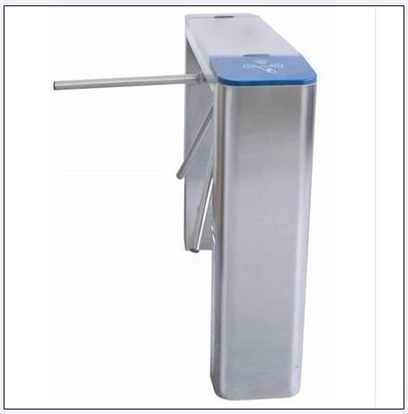
DTT三滚闸结合了机械工艺、电子控制技术、计算机管理技术与智能卡技术，为不同的通道提供相适应的科技控制手段，在保证通道有序畅通的同时，将控制、收费、考勤等功能集成于一体，并使管理工作智能化、科学化。系统产品在推出后，广泛应用于各种类型的通道控制，例如休闲中心、银行或等公共场所。以其产品多样、功能齐全、使用方便、性能稳定等特点赢得了客户的好评。应安装在接待人员附近，主要应用于不同的锁死设备可适应不同的需求，可与读卡配合使用，可安装于室外。
主要适用范围：
◇ 公园、旅游景点电脑自动检票
◇ 会展、体育中心电脑自动检票
◇ 企事业单位内部考勤、门禁、消费管理
◇ 特殊通道控制
功能特性
应急措施：手动落杆及电动落杆两动 接口：闸机驱动板（选配）
闸杆转向：单向、双向（可选） 每小时最多通行人数：900人/时
感应读卡口尺寸：配带标准安装支架，或度身定做 无故障运行：100万次（后需换配件）
安装环境：室内、室外（搭制防雨架） 设备正常寿命：8年
机芯工作电源：1、AC220V日本进口电磁阀；2、 DC24V德国进口马达
灯光提示绿灯通行，红灯禁止通行
技术参数
外观：框架结构全拉丝不锈钢外壳 马鞍体: 不锈钢轴柱，为其它元件预留安装空间
面板:3mm厚不锈钢，便于安装读卡器或按钮 5mm厚塑料板(用于非接触读卡器)）
三角辊: 直径40mm不锈钢 闸杆长：48(mm)
闸杆工作驱动力：3Kg 闸杆最大承受力：70Kg
机芯工作电源：AC 220V±10% 指示灯工作电源：DC 12V±5%
检修口：1个 工作湿度：5%-90%
外形尺寸：1200mm×280mm×990mm 生产工艺：全电脑数控激光切割机生产

